BAB I

PENDAHULUAN

Latar Belakang
Wisata religi merupakan salah satu sektor yang terus mengalami perkembangan di Indonesia karena mampu menyatukan pengalaman spiritual, historis, kultural, dan edukasi dalam satu aktivitas perjalanan. Indonesia dikenal sebagai negara yang memiliki keragaman budaya serta tingkat religusitas masyarakat yang tinggi. Hal ini terlihat dari berkembangnya wiata religi yang berkaitan dengan kunjungan ke tempat-tempat bernilai keagamaan, seperti masjid, makam ulama, lokasi ziarah, dan bangunan keagamaan bersejarah. Destinasi wisata religi tidak hanya dimanfaatkan sebagai tempat beribadah, tetapi juga sebagai media pembelajaran yang menghadirkan pengalaman religius, sejarah, budaya, dan edukasi bagi pengunjung.
Menurut Cohen menjelaskan bahwa wisata religi sering berhubungan dengan pencarian makna kehidupan, refleksi diri, dan peningkatan kualitas iman. Melalui wisata religi, individu dapat memperdalam pemahaman keagamaan, mengamalkan nilai-nilai spiritual, serta meningkatkan kedekatan dengan Sang Pencipta. Hal ini terlihat ketika sesorang berkunjung ke Masjidil Haram di Mekah, Vihara Borobudur, atau Kuil Tirta Empul di Bali tidak hanya menawarkan keindahan arsitektur dan kemegahan terhadap ritual dan praktik keagamaan yang berlangsung di tempat tersebut.
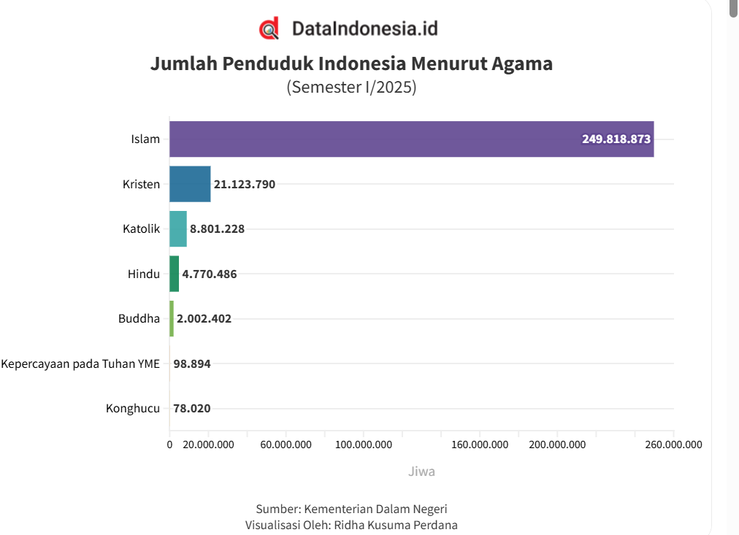
Gambar 1.1 Persentase Agama di Indonesia
Sumber: DataIndonesia.id, 2025
Berdasarkan persentase diatas umat beragama di Indonesia tahun 2025 dapat diketahui bahwasannya mayoritas agama di Indonesia adalah agama islam dengan persentase 87,14%. Berikutnya agama Kristen dengan angka 7,37%, agama Katolik 3,07%, agama Hindu 1,66%, agama Buddha 0,70%, agama Konghucu dan penganut Tuhan Yang Maha Esa tercatat sebanyak 0,03%.
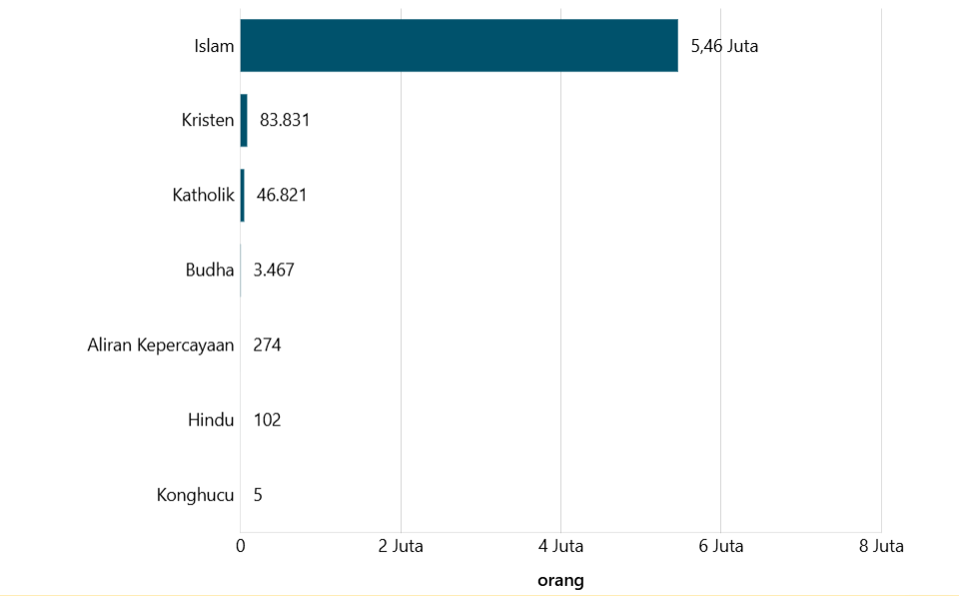
Gambar 1.2 Data Umat Beragama di Provinsi Sumatera Barat
Sumber: databoks.katadata.co.id, 2024
Berdasarkan data diatas dapat dilihat bahwa mayoritas agama yang dianut penduduk di Sumatera Barat adalah menganut agama Islam dengan persentase 97,56%. Hal ini menunjukkan bahwa nilai-nilai keislaman sangat melekat dalam kehidupan masyarakat.
Tabel 1.1
Jumlah Kunjungan Wisatawan ke Semua Destinasi yang Ada di Kota Padang 2019-2024
No | Tahun | Jumlah Kunjungan Wisatawan
1 | 2019 | 3.869.749
2 | 2020 | 1.373.620
3 | 2021 | 1.566.155
4 | 2022 | 1.919.220
5 | 2023 | 2.776.296
6 | 2024 | 4.030.529
Sumber: Badat Pusat Statistik Sumatera Barat
Berdasarkan data dari Badan Pusat Statistik Sumatera Barat pada tahun 2020 mengalami penurunan yang cukup drastis disebabkan dari dampak Covid-19 yang mana aktivitas diluar dibatasi dan menyebabkan penurunan yang ckup dratis dari segi ekonomi dan sektor pariwisata. Pada tahun 2021-2024 keadaan mulai membaik yang ditandai dengan peningkatan jumlah wisatawan yang cukup tinggi. Banyak jenis destinasi wisata di Sumatera Barat yang dapat dikunjungi seperti wisata alam pegunungan, pantai, air terjun, pemandian air panas alami, danau dan wisata budaya, buatan serta religi.
Salah satu bentuk pariwisata yang banyak dikembangkan di Sumatera Barat adalah wisata religi, mengingat bahwa daerah ini merupakan ranah Minangkabau yang memiliki filosofi Adat Basandi Syara, Syara Basandi Kitabullah, yang mencerminkan kuatnya nilai-nilai Islam dalam kehidupan masyarakat Minangkabau. Kondisi tersebut menjadikan destinasi wisata berbasis keagamaan, khususnya masjid bersejarah, memiliki potensi besar untuk dikembangkan sebagai wisata religi. Berdasarkan hal tersebut, Masjid Raya Ganting dipilih sebagai objek penelitian karena merupakan salah satu masjid tertua di Kota Padang yang hingga saat ini masih menjadi simbol perkembangan Islam di Sumatera Barat. Masjid ini dibangun pada abad ke 19 dengan arsitektur yang unik memadukan unsur Minangkabau, Tiongkok, Arab dan Eropa, dapat dilihat pada kubahnya yang menjadi ciri khas surau-surau di Minangkabau. Masjid Raya Ganting yang berlokasi di Kampung Ganting, Kecamatan Padang Timur, Kota Padang, Sumatera Barat, Indonesia.
Keaslian bangunan masjid yang masih terjaga hingga saat ini menjadikannya sebagai bangunan cagar budaya. Menurut undang-undang No. 11 Tahun 2010 cagar budaya merupakan warisan budaya yang memiliki nilai penting bagi sejarah, agama, dan kebudayaan serta dapat dimanfaatkan sebagai daya tarik wisata tanpa menghilangkan nilai keasliannya. Masjid ini selain digunakan tempat ibadah bagi umat muslim, masjid ini sering dijadikan sebagai tempat kunjungan wisatawan yang ingin mengetahui sejarah Islam masuk ke Sumatera Barat.
Berdasarkan dari pra-survei yang dilakukan kepada beberapa para wisatawan yang beriwisata ke Masjid Raya Ganting fenomena yang ditemukan bahwa di destinasi ini tercipta melalui suasana ibadah yang khusyuk, kebersihan lingkungan masjid, keteraturan aktivitas keagamaan, serta keberadaan simbol-simbol keislaman yang memperkuat nuansa spiritual. Narasumber menyatakan adanya nilai-nilai yang dirasakan setelah melakukan kunjungan ke Masjid Raya ganting, yakni nilai ketenangan, kenyamanan, dan ketentraman selama berada di kawasan masjid, terutama saat mengikuti atau menyaksikan pelaksanaan ibadah. Akan tetapi, tidak hanya sedikit para wisatwan yang mengeluh saat mengunjungi masjid ini karna adanya uang parkir dan uang penitipan sandal, yang dimana wisatawan yang berkunjung kurang nyaman karna aksi tersebut. Namun berdasarkan hasil wawancara menunjukkan bahwa rata-rata narasumber merasa senang dan puas setelah kunjungan, dan sebagian menyampaikan adanya keinginan untuk melakukan kunjungan ulang di kemudian hari.
Minat berkunjung kembali atau kunjungan kembali wisatawan adalah perasaan ingin mengujungi kembali suatu destinasi wisata pada waktu yang akan datang. Wisatawan dengan minat kunjungan kembali yang tinggi cenderung bersedia kembali ke destinasi yang sama serta memberikan rekommendasi kepada orang lain. Namun jumlah kunjungan wisatawan dalam beberapa tahun terakhir ini menunjukkan penurun apabila dibandingkan dengan tahun-tahun sebelumnya. Hal ini menunjukkan adanya kesenjangan antara pengalaman positif yang dirasakan, sehingga menarik untuk diketahui lebih lanjut mengenai faktor-faktor yang memengaruhi minat kunjungan kembali wisatawan ke Masjid Raya Ganting, ada tiga faktor utama yang perlu dipertimbangkan diantaranya adalah Religius Atmosphere dan Perceived Value.
Religius Atmosphere merupakan faktor utama yang memengaruhi minat kunjungan kembali wisatawan, khususnya wisatawan Muslim yang cenderung mencari pengalaman spiritual selama melakukan perjalanan wisata. Suasana religius yang tercipta dari lingkungan fisik dan aktivitas keagamaan mampu meningkatkan kepuasaan dan daya tarik destitinasi wisata religi. Kondisi ini memungkinkan terciptanya pengalaman wisata yang menarik, yang pada akhirnya mendorong loyalitas wisatawan, serta mendorong promosi dari mulut ke mulut.
Namun, berdasarkan hasil observasi menunjukkan bahwa pengahayatan setiap wisatawan terhadap susana religius (religius atmosphere) berbeda-beda. Sebagian pengunjung ada yang terlihat hanya menfaatkan kunjungan untuk beribadah dan berdoa, sementara ada sebagian pengunjung terlihat memanfaatkan kunjungan yang ingin mengetahui sejarah dari masjid dan mengamati struktur bangunan dari masjid. Perbedaan ini menunjukkan bahwa suassana religius (religius atmosphere) yang dirasakan oleh wisatawan berbeda-beda, tetapi memiliki makna yang sama. Hal ini diperkuat oleh hasil wawancara dengan salah satu pengunjung yaitu, ibuk Rita. Ia mengatakan saat melakukan ibadah disini dia merasakan suasana yang tenang saat beribadah dengan menikmati khas bangunan lama yang indah serta parkiran yang luas untuk kendaraan roda 4. Pemandangan yang amat cantik bisa didapatkan ketika menjelang magrib saat sunset. Ia juga menyebutkan para wisatawan juga perlu mengunjungi masjid yang bersejarah ini karena merupakan masjid yang tertua di Kota Padang.
Faktor kedua yang dapat memepengaruhi minat berkunjung kembali para wisatawan adalah Perceived Value. Perceived Value merupakan penilaian subjektif wisatawan terhadap perbandingan antara manfaat yang diperoleh denganbiaya atau pengorbanan yang dikeluarkan selama berkunjung ke suatu destinasi. Ketika wisatwan merasa bahwa pengalaman yang diterima baik dari segi kualitas layanan, kenyamanan, fasilitas, maupun pengalaman atau bahkan lebih dari yang harapan, maka nilai yang dirasakan akan meningkat. Nilai yang dirasakan ini menjadi faktor mendorong wisatawan untuk melakukan kunjuangan kembali ke destinasi wisata.
Perceived value yang kuat tidak hanya meningkatkan kepuasan, tetapi juga menumbuhkan rasa kepercayaan serta keyakinan bahwa destinasi tersebut layak untuk dikunjung kembali. Hal ini selaras dengan penelitian yang dilakukan oleh Dewi Mashitoh dan Widiartanto yang menyatakan bahwa perceived value bepengaruh postif dan signifikan terhadap revisit intention atau minat kunjungan kembali. Dengan kata lain, wisatawan yang menilai destinasi dari segi kualiatas layanan, kenyamanan, dan pengalaman menunjungkkan kecendrungan loyalitas yang tinggi dan mendorong niat untuk menlakukan kunjungan kembali.
Namun berdasarkan hasil wawancara yang ditemukan di lapangan saat wisatawan yang mengunjungi Masjid Raya Ganting Kota Padang, tidak seluruh pengunjung yang mersakan kenyamanan yang optimal. Mereka berharap saat mengunjungi masjid rasa lelah tenaga, waktu dan biaya yang mereka keluarkan untuk mengunjungi masjid dapat terbayarkan dengan suasana nyaman yang mereka rasakan saat sampai dimasjid. Adanya biaya parkir dan biaya penitipan sendal saat mengunjungi masjid, kondisi ini menimbulkan rasa tidak nyaman mereka saat berkunjung. Fenomena tersebut berkaitan dengan perceived value, di mana para wisatawan membandingkan manfaat yang mereka peroleh selama berada di kawasan masjid dengan pengorbanan yang harus dikeluarkan, termasuk biaya tambahan dari di luar aktivitas utema ibadah. Bagi sebagian wisatawan, biaya parkir dan penitipan sandal masih dianggap wajar, namun bagi wisatawan lainnya kondisi dapat mengurangi nilai yang dirasakan dari kunjungan tersebut.
Tourist experience juga memengaruhi minat berkunjung kembali wisatawan, karena pengalaman yang dirasakan selama kunjungan menjadi dasar utama dalam evaluasi terhadap suatu destinasi wisata. Berdasarkan penelitian yang dilakukan oleh Dewi Agustin dkk. berpengaruh positif dan signifikan terhadap minat berkunjung kembali. Hal ini menunjukkan bahwa pengalaman selama berwisata berpengaruh langsung terhadap minat kunjungan kembali. Pengalaman berkunjung ke Masjid Raya Ganting yang bersifat religius dan bermakna dari nilai historis dan religius, suasana ibadah yang khusyuk serta kenyamanan selama beribadah. Temuan ini diperkuat oleh Ali et al. (2016) yang menyatakan bahwa pengalaman wisata yang positif mampu meningkatkan keterikatan emosional wisatawan, sehingga mendorong loyalitas dan minat berkunjung kembali.
Berdasarkan dari beberapa penelitian terdahulu, sebagian besar studi tentang minat berkunjung kembali lebih memfokuskan perhatian pada faktor-faktor umum seperti, citra destinasi, kualitas layanan, e-WOM, serta aksesbilitas. Variabel-variabel tersebut banyak digunakan untuk menjelaskan perilaku kunjungan kembali wisatawan, terutama pada destinasi wisata konvensional. Namun, kajian yang secara khusus mengaitkan suasana religis (religius atmosphere) dan pengalaman wisata masih sedikit terkhususnya pada wisata religi. Oleh karena itu, penelitian ini berupaya untuk mengisi celah tersebut dengan menganalisis Pengaruh Religius Atmosphere, Dan Perceived Value Terhadap Minat Berkunjung Kembali Dengan Variabel Mediasi Tourist Experience Di Wisata Religi Masjid Raya Ganting Kota Padang. Penelitian ini diharapkan dapat memberikan kontribusi berbasis hasil penelitian dalam pengembangan model minat berkunjung kembali terutama pada wisata religi.

Rumusan Masalah
Berdasarkan latar belakang masalah diatas yang telah dijabarkan perlunya analisi yang lebih mendalam. Oleh karena itu, untuk mencapai tujuan penelitian yang telah ditetapkan, maka rumusan permasalahan adalah sebagai berikut:
  - Apakah religious atmosphere berpengaruh secara signifikan terhadap minat berkunjung kembali?
  - Apakah perceived value berpengaruh secara signifikan terhadap minat berkunjung kembali?
  - Apakah religious atmosphere berpengaruh secara signifikan terhadap tourist experience?
  - Apakah perceived value berpengaruh secara signifikan terhadap tourist experience?
  - Apakah tourist experience berpengaruh secara signifikan terhadap minat berkunjung kembali?
  - Apakah tourist experience mampu memediasi pengaruh religious atmosphere terhadap minat berkunjung kembali?
  - Apakah tourist experience mampu memediasi pengaruh perceived value terhadap minat berkunjung kembali?

Batasan Masalah
Penelitian ini memfokuskan pada empat variabel utama yaitu religious atmosphere dan perceived value sebagai variabel independen, tourist experience sebagai variabel mediasi, dan Minat Berkunjung Kembali sebagai variabel dependen. Batasan utama dalam penelitian ini adalah hanya membahas pengaruh kedua variabel independen tersebut terhadap Minat Berkunjung Kembali dengan peran mediasi dari Tourist Experience. Penelitian ini juga dibatasi pada konteks lokasi spesifik, yaitu wisata religi Masjid Ganting di Kota Padang, dengan responden yang ditargetkan adalah wisatawan Muslim yang pernah berkunjung ke lokasi tersebut.

Tujuan Penelitian
Adapun Tujuan yang hendak dicapai dalam penelitian ini yakni:
- Untuk mengetahui pengaruh religius atmosphere terhadap minat berkunjung kembali wisatawan.
- Untuk mengetahui pengaruh perceived value terhadap minat berkunjung kembali wisatawan.
- Untuk mengetahui pengaruh religius atmosphere terhadap tourist experience.
- Untuk mengetahui pengaruh perceived value terhadap tourist experience.
- Untuk mengetahui pengaruh tourist experience terhadap minat berkunjung kembali.
- Untuk mengetahui peran tourist experience dalam memediasi pengaruh religius atmosphere terhadap minat berkunjung kembali.
- Untuk mengetahui peran tourist experience dalam memediasi pengaruh perceived value terhadap minat berkunjung kembali.

Manfaat Penelitian
Penelitian ini dapat diharapkan dapat memberikan manfaat baik secara teoritis maupun praktis. Secara teoritis, hasil penelitian ini diharapkan dapat berperan dalam memberikan manfaat bagi penelitian yang berkaitan.
- Bagian Akademis
Hasil penelitian ini diharapkan dapat menjadi sumber informasi bagi pengembangan ilmu pengetahuan yang akan datang dan serta menjadi suatu bahan referensi bagi yang membutuhkannya.
- Bagi Peneliti Selanjutnya
Hasil penelitian ini diharapkan dapat digunakan sebagai pedoman dan referensi untuk penelitian lanjutan, sekaligus sebagai bahan perbandingan bagi peneliti yang mengkaji bidang yang sama.
- Bagi Penulis
Sebagai implementasi ilmu Manajemen yang telah penulis dapatkan selama berkuliah di Fakultas Ekonomi dan Bisnis Islam Prodi Manajemen Bisnis Syariah Universitas Islam Negeri Imam Bonjol Padang.
- Sistematika Penulisan
Untuk mempermudah dalam penulisan, maka penulis membuat sistematika penulisan sebagai berikut:

BAB I: PENDAHULUAN
Pada bab ini membahas tentang latar belakang, batasan masalah, rumusan masalah, tujuan penelitian, manfaat penelitian, dan sistematika penulisan.
BAB II: KAJIAN TEORI
Pada bab ini membahas tentang landasan teori, penelitian terdahulu dan kerangka penelitian
BAB III: METODE PENELITIAN
Pada bab ini membahas pendekatan penelitian, lokasi dan waktu penelitian, variabel penelitian, populasi dan sampel, jenis dan sumber data, teknik pengumpulan data, teknik analisis data yang digunakan untuk memberikan jawaban atas permasalahan penelitian yang ada.

Elisabeth Marlina And Sari Lintong, “Potensi Wisata Religi Di Indonesia Sebuah Tinjauan Literatur” 6, No. April (2025): 22–37, Https://Doi.Org/10.46368/Bjpd.V1i1.2825.
Ulil Maghfiroh Et Al., “Harmoni Dalam Keberagaman : Wisata Religi Sebagai Media Pendidikan Multikultural Bagi Masyarakat” 22, No. 1 (2025).
Siska Mandalia Et Al., “Analysis Of Muslim-Friendly Tourism Potential In Padang Ganting Hot Spring Tourism, Tanah Datar District, West Sumatra, Indonesia Analisis Potensi Wisata Ramah Muslim Pada Destinasi Wisata Pemandian Air Panas Padang Ganting Kabupaten Tanah Datar Sumatra B,” Jurnal Pariwisata Nusantara (Juwita) 1, No. 3 (2022): 264–72, Https://Journal.Uinmataram.Ac.Id/Index.Php/Juwita.
Fachri Hamzah, “ Masjid Raya Ganting, Destinasi Wisata Religi Bersejarah Di Kota Padang, Pernah Jadi Persinggahan Soekarno”, Tempo.Co, 2023, Https://Www.Tempo.Co/Hiburan/Masjid-Raya-Ganting-Destinasi-Wisata-Religi-Bersejarah-Di-Kota-Padang-Pernah-Jadi-Persinggahan-Soekarno-199978
Pebrimdesdi, M. Bima, “Analysis Of Space Circulation In Raya Ganting Mosque , Padang City,” No. X (2024): 1–8.
Impian Jaya Ancol, Aurillia Yeyen, And Roozana Maria Ritonga, “Analisis Pengaruh Hubungan Antara Hedonism , Tourist Experience Dan Revisit Intention Di Taman” 8 (2025): 8956–62.
Wawancara dengan 5 wisatawan yang berkunjung ke Masjid Raya Ganting, 15 Januari 2026.
Harry Yulianda And Adhetia Retno Sari, “Faktor Yang Mempengaruhi Minat Kunjung Ulang Wisatawan ( Repeater Guest )” 1, No. 2 (2022).
Dina Amalina Et Al., “Faktor Yang Mempengaruhi Proses Pengambilan Keputusan Wisatawan Berkunjung Ke Objek Wisata Religi Masjid Agung Islamic Centre Kabupaten Rokan Hulu,” Jurnal Online Mahasiswa Fakultas Ilmu Sosial Dan Ilmu Politik Universitas Riau 4, No. 2 (2017): 1–15, Https://Www.Neliti.Com/Publications/189700/.
Wawancara dengan ibuk Rita wisatawan yang berkunjung ke Masjid Raya Ganting, 15 Januari 2026.
Dewi Masithoh Et Al., “Pengaruh Perceived Quality Dan Perceived Value Terhadap . Revisit Intention Melalui Satisfaction . Sebagai Variabel Intervening ( Studi Pada Pengunjung Destinasi Wisata Museum Kretek Kudus ) Pendahuluan” Ix, No. Iv (2007): 617–25.
Wawancara dengan beberapa wisatawan yang berkunjung ke Masjid Raya Ganting, 15 Januari 2026.
Dewi Agustin And Pratama Sari, “Pengaruh Destination Image Dan Tourist Experience Terhadap Revisit Intention Melalui Tourist Satisfaction Sebagai Variabel Mediasi (Studi Kasus Di Desa Wisata)” 3, No. 3 (2022): 769–84.
Muhammad Rafli And Ezni Balqiah, “Peran Halal-Friendly Destination Attributes Dan Experience Dalam Meningkatkan Revisit Intention Dunia Fantasi,” Journal Of Youth And Outdoor Activities 1, No. 2 (2024): 129–58, Https://Doi.Org/10.61511/Jyoa.V1i2.2024.1396.

